Муниципальное бюджетное общеобразовательное учреждение
«Основная общеобразовательная школа №9»
города Биробиджана

Исследовательский проект
на тему:

«Действительно ли Мировой океан
является «лёгкими» планеты?»

Выполнила: Курдюмова Ксения
ученица 3 класса В
руководитель: Я.М. Брагина

Биробиджан 2017
Содержание работы.

1. Введение.
- результаты анкетирования
- актуальность темы
- объект изучения
- предмет изучения
- цель
- задачи

2. Основная часть
2.1. Теоретическая часть
2.2. Экспериментальная часть

3. Проблема сохранения Мирового океана как главного источника кислорода и благосостояния людей

4. Сохранение рек ЕАО. Интервью у начальника отдела государственной экологической экспертизы, экологического надзора и охраны окружающей среды управления Сергея Шихмана.

5. Заключение

6. Список источников

1. Введение

Все мы знаем, что воздух – это смесь газов. Из энциклопедии мы узнали, что доля кислорода в составе воздуха составляет всего 21%. Также нам стало известно, что миллиарды лет назад в атмосфере Земли не было свободного кислорода. Если бы человек был перенесён туда с помощью «машины времени», он бы задохнулся.
Общеизвестный факт, что главным поставщиком кислорода являются леса. Меня заинтересовал вопрос: Но только ли они?
Изучая научную литературу, я узнала, что большим поставщиком кислорода является также и Мировой океан. То, что листья растений на свету вырабатывают кислород – это понятно. Но как в этом участвуют необъятные массы солёной воды?
Я решила выяснить, что мои одноклассники знают об этом и провела анкетирование. Вопросы были следующими:
- Знаешь ли ты, что такое фотосинтез?
/положительно ответили 12% опрошенных: 3 чел. из 25/
- Откуда берётся кислород:
а) он всегда есть в воздухе; /6 чел. – 24%/
б) его вырабатывают растения; /15 чел. – 60%/
в) ничего об этом не знаю; /4 чел. – 16%/

Актуальность темы нашего исследовательского проекта, как мне кажется, заключается в том, что в свете сложившихся в век прогресса проблем с экологией, будет полезным знать поставщиков кислорода; расширить свои знания о предмете исследования и привлечь внимание общественности к проблеме сохранения природных ресурсов. Ведь ограниченность этих самых ресурсов обуславливает не только необходимость их сохранения, но и рационального, экономного и эффективного использования.

Объект изучения:
Информация о поставщиках кислорода в атмосферу и фотосинтезе.

Предмет изучения:
Аквариумные водоросли.

Мы решили выяснить действительно ли в Мировом океане, также как и на суше, происходит фотосинтез и кислород не только растворяется в воде и используется жителями океана, но и в огромном количестве поступает в атмосферу.

Цель моего проекта: выяснить опытным путём, действительно ли водные растения активно вырабатывают кислород.
Задачи проекта:
- Познакомиться с процессом фотосинтеза – главной фабрикой кислорода на Земле.
- Определить пути утилизации кислорода.
- Изучить краткую характеристику основных поставщиков кислорода в атмосферу и провести сравнительный анализ.
- Опытным путём попытаться доказать выдвинутое предположение.
- Обобщить полученные результаты и сделать соответствующие выводы.
- Узнать, каким образом можно сохранить природные «кислородные фабрики».

2. Основная часть
2.1. Теоретическая часть
Весь кислород, которым дышат все живые существа нашей планеты, выделен растениями в процессе фотосинтеза. Это случилось потому, что растения научились создавать органические вещества из неорганических, используя при этом энергию солнечного света. В результате этого процесса листья растений выделяют свободный кислород как побочный продукт производства. Этот газ, необходимый нам для дыхания, поднимается в атмосферу и равномерно распределяется в ней.

ФОТОСИНТЕЗ – образование живыми растительными клетками органических веществ, таких, как сахар и крахмал, из неорганических: СО₂ (углекислого газа) и воды – с помощью солнечной энергии, поглощаемой пигментами растений.
Иными словами это процесс производства пищи, от которого зависят все живые существа: растения, животные и человек. У всех наземных растений и у большей части водных в ходе фотосинтеза выделяется кислород. Некоторым организмам, однако, свойственны другие виды фотосинтеза, проходящие без выделения кислорода. [3]
Главную реакцию фотосинтеза, идущего с выделением кислорода, можно записать в следующем виде:
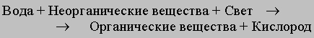
Зелёный цвет травы и листьев – цвет хлорофилла. Это вещество играет в фотосинтезе ключевую роль. [7]

От учителя биологии я узнала, что в результате фотосинтеза растительность земного шара ежегодно усваивает около 200 млрд. тонн углекислого газа и выделяет в атмосферу примерно 145 млрд. тонн свободного кислорода, при этом образуется более 150 млрд. тонн органического вещества.
К основным организмам, которые перерабатывают энергию солнца в органические соединения, относятся:
- Растения;
- Водоросли (диатомовые водоросли, фитопланктон, зелёные водоросли);
- Эвглена;
- Бактерии — цианобактерии и аноксигенные фотосинтетические бактерии.

Если бы не жизнедеятельность растений, исключительно активные молекулы кислорода вступили бы в различные химические реакции, и свободный кислород исчез бы из атмосферы примерно за 10 тыс. лет. [6]
Изучая научную литературу, я выяснила, что убыль молекулярного кислорода из атмосферы происходит не только в результате дыхания – но и:
1) в процессе горения
2) в процессе гниения и производственной деятельности человека – расходуется 60%.
Я опытным путём это проверила. В открытой банке свеча горит бесконечно долго, в закрытой банке объёмом 1 л свеча горит 30 секунд.
Таким образом, мы видим, что бόльшая часть кислорода расходуется, как это ни удивительно, вовсе не на дыхание обитателей нашей планеты, а на разложение погибших организмов или, попросту говоря, на гниение.
Мы можем сделать первый вывод:
Кислород не только даёт нам возможность дышать, но и выступает в роли своеобразной печки для сжигания мусора.
Далее на основе изученного мною материала я составила рейтинг основных поставщиков кислорода в атмосферу.

И так: на почётном 3 месте – наши любимые леса!

Да существует мнение, что "лёгкими планеты" являются леса, поскольку считается, что именно они — основные поставщики кислорода в атмосферу. Однако на самом деле это не совсем так.

Безусловно, леса надо сохранять и оберегать. Деревья на свету в большом количестве вырабатывают кислород. Это я знаю из уроков окружающего мира. Также леса являются домом для несчётного числа живых существ. Но достаточно ли человечеству для дыхания, выделенного лесами кислорода?
Как мы уже знаем, любое дерево не вечно, поэтому, когда наступает время, оно умирает. Когда ствол лесного гиганта падает на землю, его организм разлагают тысячи грибов и бактерий в течение весьма длительного времени. Все они используют при этом кислород, который вырабатывается оставшимися в живых растениями. Согласно подсчётам учёных, на подобную "уборку территории" уходит около 60% "лесного" кислорода.
Но оставшиеся 40% кислорода не полностью поступают в "общий атмосферный фонд", а используются лесными жителями для дыхания. Поскольку все леса, как правило, являются весьма густонаселёнными зонами, то в атмосферу попадает не так много кислорода.
Кто же тогда находится на 2 позиции?
Это, как ни странно… торфяные болота.
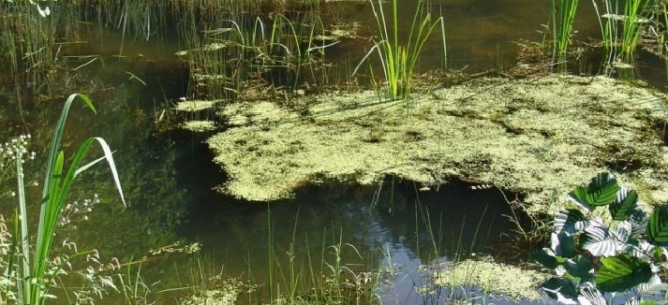
Изучая научную литературу, узнала что, когда на болоте погибают растения, их организмы не разлагаются, поскольку бактерии и грибы, делающие эту работу, не могут жить в болотной воде — там много природных антисептиков, выделяемых мхами.
Итак, отмершие части растений, не разлагаясь, опускаются на дно, образуя залежи торфа. А если нет разложения, то и кислород почти не тратится. Поэтому болота отдают в общий фонд около 50% вырабатываемого ими кислорода. Другую половину используют сами обитатели этих неприветливых, но очень полезных мест. Тем не менее, взнос болот в общий "благотворительный фонд кислорода" не очень-то и значителен, ведь их на Земле не так много.
Оказывается, куда активнее участвуют в "кислородной благотворительности" микроскопические океанические водоросли, совокупность которых учёные называют фитопланктоном. Эти растения настолько малы, что простым глазом их разглядеть практически невозможно. Однако их общее количество весьма велико, счёт идет на миллионы миллиардов. Весь мировой фитопланктон вырабатывает в 10 раз больше кислорода, чем нужно ему самому для дыхания.
И 1 место присуждается именно этому поставщику кислорода!
2.2 Экспериментальная часть
Как мы и предположили, излишек кислорода, вырабатываемого фитопланктоном, улетучивается в атмосферу. Чтобы проверить своё предположение мы взяли водные растения с водой из своего аквариума и поместили в банку вместе с улитками.

Свеча горела в закрытой банке 20 секунд, израсходовав кислород в ней, она погасла.
Тогда отверстие в крышке мы запаяли пластилином и оставили банку на окне на солнечном свету.
Через 2 дня: Улитки остались живы, а свеча прогорела 15 секунд.

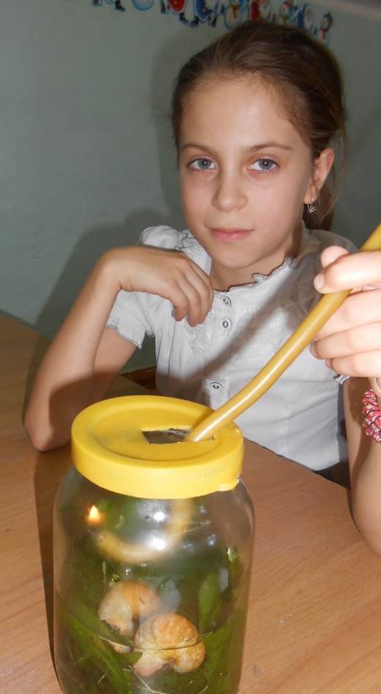
Вывод: в банке из воды и углекислого газа на солнце, благодаря растениям, снова появился кислород. Часть его использовали улитки и водоросли для дыхания, а другая часть была потрачена на горение свечи.
Отсюда следует, что также происходит газообмен и в природе между океаном и атмосферой!
Итак, нам удалось опытным путём выяснить, как в природе происходит выработка кислорода океаническими водорослями.

Всей своей поверхностью Мировой океан соприкасается с атмосферой. И естественно, что на рубеже этих большущих масс между ними происходит интенсивный обмен. В обоих направлениях перемещаются газы, влага и тепло. Фитопланктон Мирового океана (занимающего площадь около 360 млн. квадратных километров) по приблизительным подсчётам способен ежегодно превращать в органическое вещество 20-155 млрд. тонн углерода.
Что касается затрат кислорода на разложение умерших обитателей, то в океане они весьма низки — примерно 20% от общей выработки. Происходит это из-за того, что мёртвые организмы сразу же поедаются падальщиками, которых в морской воде живёт великое множество. Все мы знаем, что природа сама убирает за собой мусор, сохраняя удивительное равновесие. Те же останки, которые уже ни для кого не представляют особого интереса, остаются на дне, где мало кто живёт, и, поскольку разлагать их просто некому – так образуется всем известный ил. Кислород при этом не расходуется.
Из научной литературы мы узнали, что океан поставляет в атмосферу около 40% того кислорода, который производится фитопланктоном. А это огромное количество! Именно этот запас и расходуется в тех областях, где кислорода вырабатывается очень мало.
Таким образом, мы можем сделать выводы:
- Кислород, растворённый в водах Мирового океана, полностью обеспечивает потребность морских организмов. За его счёт происходит также окисление органических и минеральных продуктов на планете.
- Излишки кислорода в больших количествах улетучиваются в атмосферу. Особенно обильно он поступает в атмосферу в местах произрастания морских растений, в первую очередь одноклеточных планктонных водорослей.
- Проблема сохранения Мирового океана как источника кислорода и благосостояния людей
Океан – колыбель жизни, источник кислорода и благосостояния многих и многих людей. В настоящее время Мировой океан как замкнутая экологическая система с трудом выдерживает во много раз усилившуюся антропогенную нагрузку, и создаётся реальная угроза его гибели. Поэтому глобальная проблема Мирового океана — это, прежде всего, проблема его выживания.
Как сказал Тур Хейердал, «мёртвый океан — мёртвая планета».
Загрязнение мировых вод – это одна из крупнейших экологических проблем современности. Несмотря на все принятые меры экологической защиты вод от губительного воздействия промышленности, до сих пор не удалось достигнуть каких-либо серьезных результатов.
В настоящее время действует более 100 универсальных и региональных договоров по охране живых морских ресурсов и регулированию рыболовства.
Помимо универсальных договоров государствами заключено более 100 региональных и двусторонних конвенций и соглашений по сохранению живых ресурсов и управлению ими, например: Конвенция о будущем многостороннем сотрудничестве по рыболовству в северо-западной части Атлантического океана 1978г., Конвенция об охране морских живых ресурсов Антарктики 1980г., Конвенция об охране лосося в северной части Атлантического океана 1982г. Эти и другие конвенции содержат перечень обязательств государств по сохранению живых морских ресурсов в соответствующей акватории Мирового океана.
Нормы и правила по охране международных водных систем содержатся также в Европейской конвенции о защите пресной воды от загрязнения 1969г., Европейской конвенции о защите международных водотоков от загрязнения 1974г. и др.
Контроль за загрязнением морских вод проводится в России в соответствии с Лондонскими международными конвенциями 1958 и 1973 гг.. Мониторинг морской среды осуществляет Федеральная служба России по гидрометеорологии и мониторингу окружающей среды. Наблюдения за загрязнением морской среды по гидрохимическим показателям проводится на всех морях на территории России. Отбор проб ведется на 603 морских пункта наблюдения (станциях), гидрохимические работы осуществляют 20 стационарных и 11 судовых лабораторий. Наблюдения за загрязнением морской среды по гидробиологическим показателям проводится также 11 гидробиологическими лабораториями и группами, обеспечивающими обработку более 3000 проб в год по 12 показателям.
Не может быть единого решения вопроса обо всех видах отходов и места их сброса, однако подобные предложения должны помочь сохранить как сушу, так и море в дальнейшем:
1. Прежде всего, следует определить, что такое океан, отличая его от внутренних пресноводных водоёмов и гаваней, а также мелких заливов, и разработать законодательство, соответствующее каждому элементу из окружающей среды.
2. Следует признать неправильным предположение, согласно которому все, что попадает в океан, может быть опасным. Вместо этого необходимо рассмотреть, какие вещества могут причинить ущерб, и стараться избежать образования избытка их в океане.
3. Строго запретить сброс всех искусственных радиоактивных материалов, галогеносодержащих углеводородов (ДДТ и полихлорных бифенилов) и других синтетических органических материалов, которые являются токсичными и против которых морские организмы не имеют естественной защиты.
4. Следует установить стандарты на качество воды (после допустимого смешивания), соответствующие пороговым значениям, выше которых жизнедеятельности моря наносится ущерб; при этом должен быть обеспечен коэффициент безопасности, равный, по крайней мере, десяти.
5. Следует развивать международное сотрудничество в направления запрещения сбросов с судов мусора или нефти, а также сброса балластной воды.
6. Следует выделить глубоководные места океана с медленным течением, где можно сбрасывать определенные отходы, причиняя минимальный ущерб окружающей среде.
7. Необходимо, чтобы каждое предприятие, сбрасывающее отходы в океан, изучило вопрос о том, каким образом тот или иной загрязнитель будет влиять на прилегающее воды.
8. Следует поощрять проведение всех новых исследований влияния загрязнителей на океан и его жизнедеятельность.
9. Необходимо прогнозировать появление новых загрязнителей по мере развития в больших объемах производства новых химических соединений.
4. Сохранение рек ЕАО
Мы решили выяснить, а как в нашей области обстоит дело с экологией, занимаются ли наши специалисты сохранением рек. Мы по телефону задали несколько вопросов начальнику отдела государственной экологической экспертизы, экологического надзора и охраны окружающей среды управления Сергею Шихману.
Целевая программа "Экология Еврейской автономной области на период 2012-2022 годы" была принята в конце 2012 года. Её цель - улучшить экологическую обстановку на территории Еврейской автономии.
- Сергей Александрович, какие экологические проблемы нашли поддержку в целевой программе?
- По физико-географическому районированию наша область расположена в провинции Буреинского нагорья и Среднеамурской провинции. По геоморфологическому районированию ЕАО относится к области средневысоких и низких массивно-складчатых гор и межгорных впадин левобережья Приамурья.
- Одна из основных проблем, стоящая перед областью, - безопасное размещение производственных и бытовых отходов. В соответствии с федеральным законодательством, они должны вывозиться к специальным сооружениям - полигонам. Эти полигоны должны быть обустроены в соответствии с санитарно-эпидемиологическими и экологическими требованиями. Отсутствие таких мест для размещения отходов ведёт к опасному загрязнению окружающей среды и создаёт реальную угрозу здоровью населения.
- Основное питание рек территории – дождевое, на его долю приходится до 50 – 70% общего годового стока, на снеговое питание приходится 10-20%, на подземное – 10-30% стока. Речной сток области в средний по водности год составляет 236,4 км3, из них 221 км3 приходится на реку Амур и 15,4 км3 – на реки Бира, Биджан и Тунгуска.
Воды рек ЕАО, в основном, характеризовались средним уровнем загрязненности по большинству показателей. Низкий уровень наблюдался по органическим веществам (по ХПК и БПК5), соединениям азота, что связано с высокой водностью рек. Появление металлов в водных объектах обусловлено физико-географическими условиями. Все водотоки протекают в гористой местности, где сосредоточены рудоносные месторождения.
- Скажите, пожалуйста, кто в области больше остальных загрязняет наши реки?
- Основной объём сброса сточных вод на территории ЕАО осуществляется предприятиями ЖКХ и относится к хозяйственно-бытовым стокам. На их долю приходится более 90% всех сбросов. Основные загрязняющие вещества, поступающие в водные объекты с территории ЕАО характерны для данной группы предприятий: БПКпол, взвешенные вещества, азот аммонийный, нитриты, нитраты, железо, жиры, ОП-10, СПАВ, фосфаты. Крупнейшим источником сброса загрязнённых сточных вод является также МУП «Водоканал» города Биробиджана, на долю которого приходится более 69,2% всех канализационных стоков области, стоки относятся к категории «недостаточно очищенные». Эта проблема не остаётся без внимания.
- Сергей Александрович, как жители области участвуют в сохранении чистоты края?
- Предусмотрено финансирование ежегодной экологической акции "Дни Амура". Напомню, что основной её целью является экологическое воспитание жителей области. На сегодняшний день в рамках акции с привлечением волонтеров прошла посадка деревьев в водоохранной зоне Икуры и уборка территории водоохранной зоны реки Бира. Станут чище берега – будет чище и вода в реках.
- Стало доброй традицией проведение в области Экодесанта. Когда волонтёры и неравнодушные жители массово выходят на очистку прибрежных территорий рек.
Экодесант ЕАО. 10.04.2017

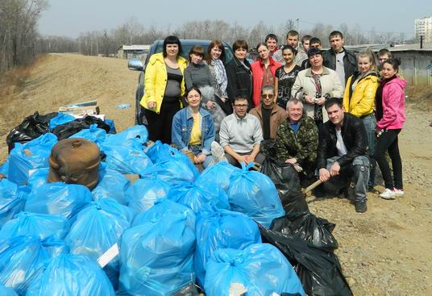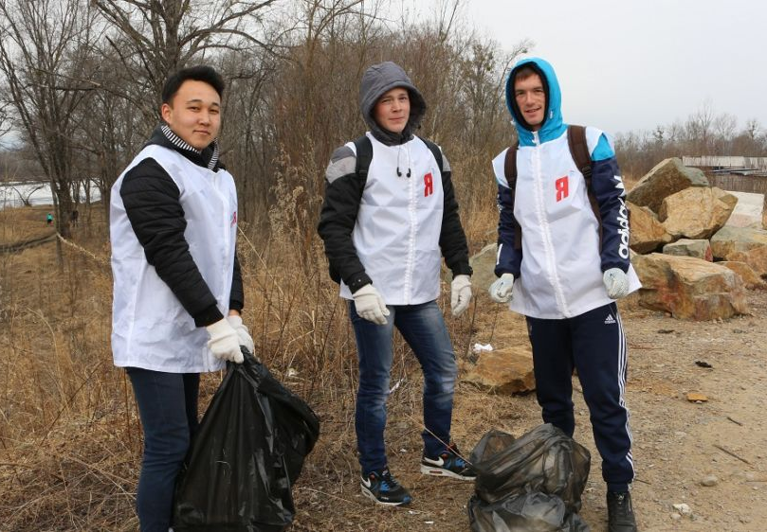
«Организаторами и участниками акции выступили Управление Росприроднадзора по ЕАО, ФГБУ «Государственный заповедник «Бастак», управление по внутренней политике правительства ЕАО, управление природных ресурсов правительства ЕАО, мэрия г. Биробиджана, НКО «Средне-Амурское окружное казачье общество», региональное отделение ВОО «Молодая гвардия Единой России», ОМД «Волонтер XXI века», Главное управление МЧС по ЕАО, учащиеся школ города, научные сотрудники ИКАРП ДВО РАН» - Новости ЕАО.
В рамках акции состоялась очистка от бытового мусора участка поймы реки Большая Бира и были установлены искусственные гнездовья для утки-мандаринки и других околоводных птиц, гнездящихся в черте города.

5. Заключение
Как известно, в 21 столетии в результате роста городов и промышленных предприятий площадь суши, занятая зелёными растениями, резко сократилась. Особенно катастрофически уменьшаются лесные массивы.
В этой связи роль океана в регенерации воздушной оболочки Земли всё более возрастает. Мы выяснили, что человечество живёт на планете именно за счёт микроскопических "кислородных фабрик", плавающих по поверхности Мирового океана. Именно их следует считать "лёгкими планеты" и всячески оберегать от нефтяных загрязнений, отравлений тяжёлыми металлами и т. п., поскольку, если они вдруг прекратят свою деятельность, нам с вами будет просто нечем дышать.
Мы, просвещённые школьники, изучающие экологию, не должны оставаться равнодушными. Мы можем говорить о проблеме спасения планеты, привлекать к ней внимание общественности, вносить свой посильный вклад в поддержании чистоты: не мусорить, не разжигать костры, не рвать цветы, не ломать ветки деревьев, не сбрасывать мусор в реки. Мы активно сотрудничаем со специалистами нашего заповедника «Бастак», принимаем участие в акциях «Дни Амура» и Экодесант по очистке территории рек.
Мы будем продолжать работу по данному направлению. Это оказалось очень интересно и необычайно актуально.

6. Список источников.

- Большая детская энциклопедия. Москва «Росмен»- 2015
- В. Любименко. Влияние света на усвоение органических веществ зелёными растениями // Известия Императорской Академии наук. VI серия. — 1907. — № 12. — С. 395—426, с 6 табл.
- Медведев С. С. Физиология растений — СПб,: СПбГУ, 2004
- Научная библиотека диссертаций и авторефератов disserCat http://www.dissercat.com/content/ekonomicheskii-mekhanizm-stimulirovaniya-okhrany-atmosfery#ixzz54F25hoBe
- «Планета Земля». Москва «Росмен»- 2008
- Холл Д., Рао К. Фотосинтез: Пер. с англ. — М.: Мир, 1983.
- Энциклопедия знатока «Зелёная планета». Москва «Махаон»-2006
- http://vtorothodi.ru/ecology/ekologicheskie-problemy-okeana-mirovogo Утилизация и переработка отходов
- http://www.oceanology.ru
- http://www.ecosystema.ru

